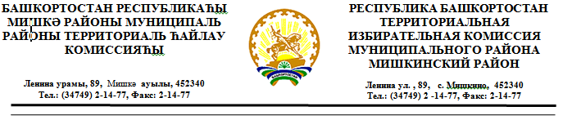

РЕШЕНИЕ

от 27 июня 2020 года № 130/4

О режиме работы территориальной избирательной комиссии муниципального района Мишкинский район Республики Башкортостан
в период подготовки и проведения дополнительных выборов,
назначенных на 13 сентября 2020 года

В соответствии частью 6 статьи 25 Кодекса Республики Башкортостан о выборах, территориальная избирательная комиссия муниципального района Мишкинский район Республики Башкортостан решила:
1. Утвердить режим работы территориальной избирательной комиссии в период подготовки и проведения дополнительных выборов, назначенных на 13 сентября 2020 года (прилагается).
2. Разместить режим работы на официальном сайте администрации муниципального района Мишкинский район Республики Башкортостан, на стенде территориальной избирательной комиссии.
3. Контроль за выполнением настоящего решения возложить на председателя территориальной избирательной комиссии Яфаева Р.Р.

МП | Председатель территориальной избирательной комиссии | ___________________  ^{(подпись)} |  | Яфаев Р.Р.
 | Секретарь территориальной избирательной комиссии | ___________________  ^{(подпись)} |  | Алтынбаева А.В.

Приложение
к решению территориальной избирательной
комиссии муниципального района Мишкинский район
Республики Башкортостан

от 27 июня 2020 года № 130/4

Режим работы

территориальной избирательной комиссии
муниципального района Мишкинский район Республики Башкортостан

Часы работы: со дня официального опубликования решения о назначении выборов до 11 сентября 2020 года (включительно):
- в рабочие дни с 9.00 до 18.00, перерыв на обед с 13.00 до 14.00;
- в выходные и праздничные дни с 9.00 до 13.00;
- в последний день приема документов от кандидатов для выдвижения и регистрации 18 июля 2020 года: с 9.00 до 18.00

-12 сентября 2020 года - с 9.00 до окончания приема и передачи информации в соответствии с Регламентом обмена информацией при использовании КСА ГАС «Выборы».

